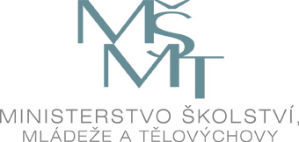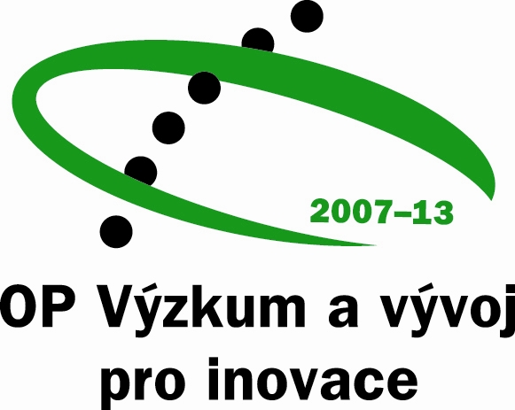

Program pracovního setkání k OP VaVpI

zasedací místnost C 081 MŠMT - Praha
28. 6. 2007

12:45 Registrace

13:00 Zahájení
Aktuální stav příprav OP VaVpI a příprava jeho implementační struktury
Marek Mora, náměstek ministryně pro evropské záležitosti a mezinárodní vztahy Roman Hvězda, ředitel odboru programu Evropského fondu pro regionální rozvoj

13:20 Provázanost OP VaVpI - OP VK - OPPI
Roman Hvězda, ředitel odboru programu Evropského fondu pro regionální rozvoj
PhDr. Kateřina Pösingerová, CSc., vedoucí samost. oddělení Evropských programů

13:40 Rámec financování výzkumu a vývoje v České republice
RNDr. Marek Blažka, sekretář Rady pro výzkum a vývoj

14:00 Investiční programy MŠMT
Ing. Michal Pilin, ředitel odboru investic

14:20 Národní programy V a V v gesci MŠMT
Ing. Václav Hanke, CSc., ředitel odboru programů výzkumu a vývoje

14:35 – 14:50 přestávka

14:50 Diskuse

